 | Всероссийская олимпиада по технологии 2025-2026 учебный год  Школьный этап 5 КЛАСС  Направление «Техника, технологии и техническое творчество»
Шифр участника

Уважаемый участник!
Вам на теоретическом туре предложено 15 заданий, из которых 14 включают вопросы, задачи. Задание 15 - творческое. Задача участника - внимательно ознакомиться с предложенными вопросами и выполнить их в строгом соответствии с формулировкой. Каждый правильный ответ в вопросах с 1 по 14 оценивается в 1 балл. Задание 15 оценивается в 6 баллов. Всего за теоретический тур максимальное количество баллов, которое может набрать участник, составляет 20 баллов.
Длительность 1-го тура (теоретического) составляет 1 час (60 минут).

Общая часть

Назовите частицы, о которых говорится в тексте
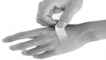
Серебро имеет антибактериальные свойства, поэтому кусочек лейкопластыря, которым вы заклеиваете порез на руке, имеет слой серебра толщиной несколько молекул, помогающий быстрее залечивать рану.

Ответ:

Посмотрите на изображения. Какая технология используется?
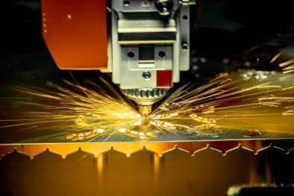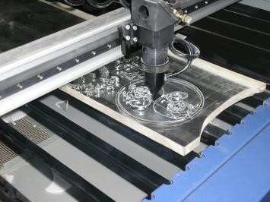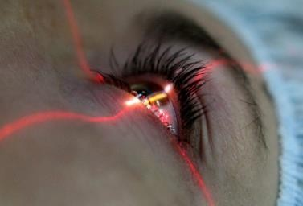
Ответ:

Отметьте знаком + правильные ответы:
Как можно наиболее экологично использовать обрезки мебельного производства? Выберите из предложенных вариантов переработки мебельных отходов рациональные методы экологичной утилизации:
а - - сжигание с целью получения энергии б- - захоронение на свалке
в - - переработка
г - - возвращение в производственный процесс д - - компостирование

Установите соответствие фото посуды названию материалу, из которого она изготовлена

№ | 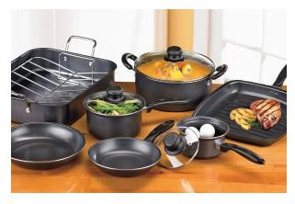Фото посуды | Материал
1. |  | А. посуда из жаропрочного стекла
2. | 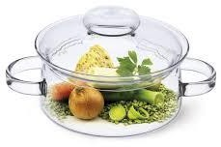 | Б. эмалированная посуда
3. | 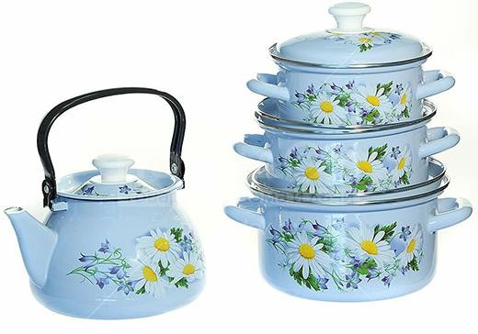 | В. посуда из алюминия
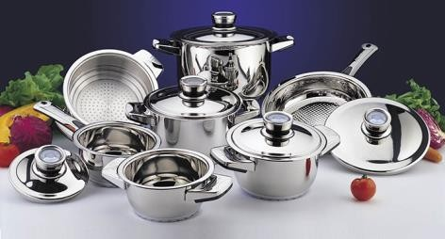4. |  | Г. посуда с тефлоновым покрытием
Ответ: 1 - , 2 - …., 3 - ,4 -

- Отметьте знаком + правильный ответ:
Что является источником энергии для мясорубки, изображённой на рисунке?  а - - электрический аккумулятор б - - солнце  в - - ветер  г - - мускульная сила | 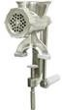

Специальная часть

В бланке ответов отметьте знаком «+» правильные ответы, слова и предложения

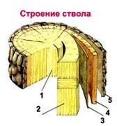Что на рисунке обозначено цифрой 2?
А) Ядро
Б) Заболонь В) Камбий Г) Луб

Документ, устанавливающий единые правила оформления чертежей:
А) шаблон Б) стандарт В) масштаб Г) чертёж

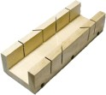Как называется приспособление, показанное на рисунке, применяемое для точного пиления заготовки поперёк волокон?

А) столярную ножовку Б) столярный верстак В) стусло
Г) зажим

Какой инструмент применяют для чернового строгания?
А) рубанок Б) фуганок В) шерхебель Г) напильник

Соотнесите название инструментов и рисунки:

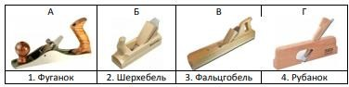

А) А - 1, Б - 2, В -3,Г- 4
Б) А - 2, Б - 4, В – 1, Г- 3
В) А - 1, Б - 2, В - 4, Г – 3
Г) А - 2, Б - 1, В - 3, Г- 4

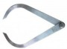Как называется измерительный инструмент, показанный на рисунке?

А) линейка
В) штангенциркуль Б) кронциркуль
Г) микрометр

Какие вы знаете хвойные породы деревьев?
а. Сосна, дуб, пихта б. Ель, сосна, берёза в. Ель, сосна, пихта

Соотнесите название пороков древесины с рисунками:
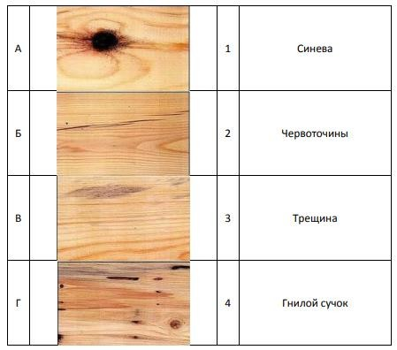

А) А - 1, Б - 2, В - 3, Г - 4
В) А - 4, Б - 2, В - 3, Г - 1
Б) А - 4, Б - 3, В - 1, Г - 2
Г) А - 2, Б - 1, В - 3, Г - 4

Какие пилы применяются для пиления фанеры?
а. Мелкозубые б. Среднезубые в. Крупнозубые

- Творческое задание

Изготовление коробочки из плотной бумаги без применения клея
Технические условия:
Необходимо, из листа плотной бумаги (картона) изготовить коробку. Размеры и конструкция коробки выбирается самостоятельно.

- Составьте эскиз развертки коробки – 3 балла. Выполнение эскиза изделия:
  - указать на эскизе линии изгиба для сборки коробки, выносные и размерные линий;
  - указать на эскизе габаритные размеры изделия.

- Укажите инструменты необходимые для проектирования и изготовления коробки – 3балла.

Примечание. Учитывается вид финишной отделки и дизайн готового изделия.

